Légszennyezettség

Érdekesség: http://www.idokep.hu/?oldal=legszenny

1. Az alábbi grafikon egy metróállomás kijáratánál látható, és a város pillanatnyi légszennyezettségi értékeit mutatja.
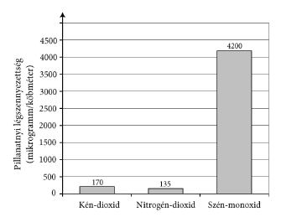
Egészségre káros gázok esetében az egészségügyi hatóságok úgynevezett egészségügyi határértéket szoktak megállapítani. Amikor egy gáz mennyisége tartósan meghaladja a levegőben az egészségügyi határértéket, akkor a levegő belégzése károsíthatja egészségünket.
A szakminisztérium a következő egészségügyi határértékeket tette közzé internetes honlapján:
A légszennyezettség egészségügyi határértékei:
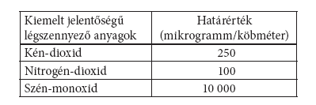
a.)Hasonlítsd össze a grafikonon ábrázolt légszennyezettségi értékeket és az egészségügyi
határértékeket, és írj 3 igaz megállapítást a levegő aktuális minőségéről!
1.
2.
3.

b.) Az alábbi grafikon azt ábrázolja, hogyan változott reggelenként a kén-dioxid koncentrációja a város levegőjében egy hét során.
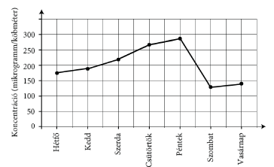

Melyik nap reggelén haladta meg először a kén-dioxid koncentrációja a kritikus értéket?
A kedden
B szerdán
C csütörtökön
D pénteken
2. A páratartalom fogalmával természettudományi tanulmányaink során találkozhatunk.
Ha a levegő már nem tud több vizet felvenni, akkor telítetté válik.
A relatív páratartalom azt mutatja, hogy adott hőmérsékletű levegő a telített állapothoz képest hány százalék vizet tartalmaz. A telített levegő relatív páratartalma 100%.
A következő táblázat azt mutatja, hány gramm vízpárát tartalmaz 1 kg levegő akkor, amikor a különböző hőmérsékleteken telítetté válik.
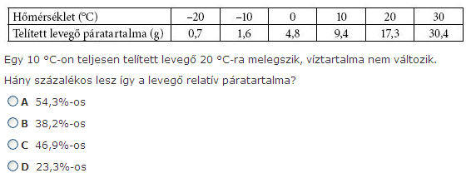
Autóverseny- Miért ártalmas az autó?☺

Carnbridge-ből Northyba két mérföldes szerpentin autóút vezet; az út első mérföldje nehéz hegyi
úton a Northy feletti magas hegy tetejére visz, s a második mérföldön ereszkedik alá
Northyba. Egy neves autóversenyző vállalkozott arra, hogy a rendkívül nehéz terep ellenére
30 mf/ó átlagsebességgel jut el Cambridge-ből Northyba. A felfelé vezető úton, mint
ahogy azt a hegy tetején elhelyezkedő megfigyelők konstatálták, csak 15 mf/ó sebességgel tudott haladni,
mégis csak alig néhány másodperc késéssel ért Northy városába. Harmadnap temették.
Ugyan miért halt meg?

